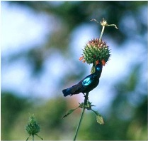 Mattias Biologi
Mattias Iwarsson
Tel: 076-1133132
Malma Bergsväg 26, 756 45 Uppsala
www.Mattiasbiologi.se
Mattias.Biologi@telia.com

